Mustafas Wohnung – die Stromabrechnung

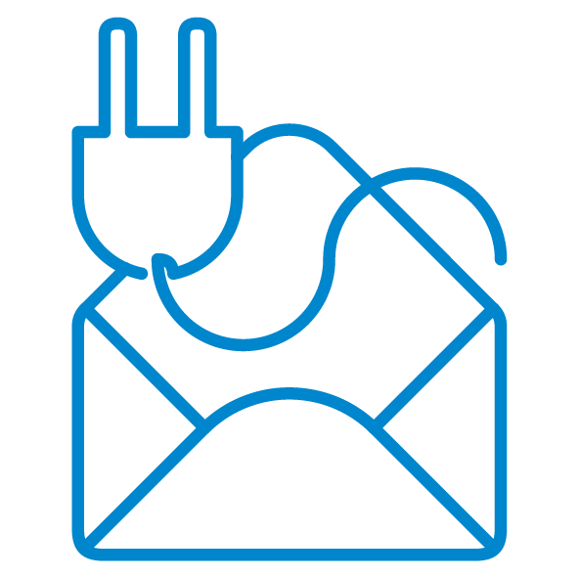

Inhalt

1 Überblicküber das Materialset 2
1.1 Das Materialset im CurVe-Kompetenzmodell 2
1.2 Die Inhalte des Materialsets 3

2 Sammlung der Materialien für Lernende 4
2.1 Ankergeschichte 5
2.2 Bebilderung 6
2.3 Arbeitsblätter 7

3 Sammlung der Materialien für Lehrende 10
3.1 Beispielhafter Moderationsplan 11
3.2 Zusatzmaterialien 14

Authentisches Material als Anlage:
Anlage 1: Brief zur Stromabrechnung
Anlage 2: Zählerstände
Anlage 3: Rechnung

Überblicküber das Materialset

1.1 Das Materialset im CurVe-Kompetenzmodell
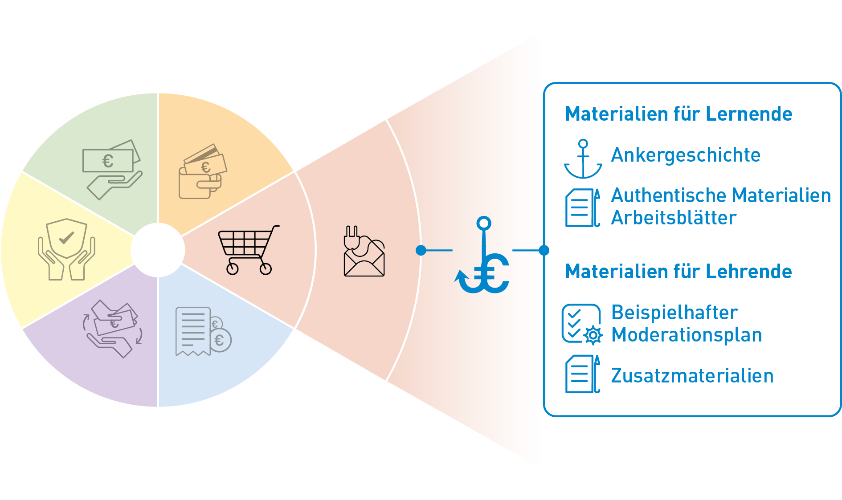
Kompetenzdomäne | 3 Ausgaben und Kaufen
Subdomänen | 3.2 Angebote  3.3 Ausgaben

Beispielhafte Kompetenzanforderungen

Wissen | kennt Fachbegriffe zum Thema Nebenkosten und Strom;  kennt potentielle Kosten (Nachzahlung für Strom)
Lesen | kann Dokumente (u. a. die Stromabrechnung) sinnentnehmend lesen
Schreiben
Rechnen | kann Berechnungen in der Stromabrechnung überprüfen  kann variable Stromkosten überschlagen
Non-kognitive Aspekte | Werte und Einstellungen zur Ökologie des Stromverbrauchs Stromlieferung in unterschiedlichen Ländern

1.2 Die Inhalte des Materialsets

Mustafas Wohnung – die Stromabrechnung

Materialien für Lernende
In der Ankergeschichte ist der 18-jährige Flüchtling Mustafa erst vor kurzem in eine eigene Wohnung umgezogen. Er macht sich Gedanken, ob der berechnete monatliche Stromabschlag ausreicht, um am Jahresende keine Nachzahlung leisten zu müssen. Er möchte sich daher einen Überblick über die wesentlichen Informationen zur Stromabrechnung verschaffen. Das Materialset bietet gezielte Transfermöglichkeiten in die eigene Lebenswelt und in den Alltag der TN.

Authentische Materialien
- Anlage 1: Brief zur Stromabrechnung
- Anlage 2: Zählerstände
- Anlage 3: Rechnung

Arbeitsblätter
- Arbeitsblatt 1 – Auftragsbestätigung
- Arbeitsblatt 2 – Stromrechnung

Materialien für Lehrende
Beispielhafter Moderationsplan

Zusatzmaterialien
- Didaktisch-methodische Hinweise
- Lösungsblätter
- Linkliste

Grundlegende technische Voraussetzungen
für die Arbeit mit dem Materialset

Zur Bearbeitung des Materialsets sind keine besonderen technischen Voraussetzungen notwendig. Passend zum Moderationsplan empfehlen wir:
Abspielgerät für die Hördatei (z. B. Handy oder Laptop), Flipchart, Stifte, Laptop mit Beamer.

Sammlung der Materialien für Lernende
Folgende Materialien für Lernende stehen zur Verfügung:

 | Ankergeschichte | Der inhaltliche Anker „Mustafas Wohnung – die Stromabrechnung“ als Einstieg in einfacher Sprache.  - Lesetext  - Hördatei  - Bild zur Geschichte
 | Authentische  Materialien | Anlage 1: Brief zur Stromabrechnung  Anlage 2: Zählerstände  Anlage 3: Rechnung
 | Arbeitsblätter | Arbeitsblatt 1 – Auftragsbestätigung  Arbeitsblatt 2 – Stromrechnung

2.1 Ankergeschichte

Mustafas Wohnung – die Stromabrechnung
Seit fünf Wochen wohnt Mustafa in seiner neuen Wohnung. Sie ist 40 Quadratmeter groß. Mustafa ist stolz, nun endlich alleine zu wohnen. Aber er macht sich auch Sorgen.

Im Deutschkurs hat er gehört, dass man monatlich für Strom zahlen muss. Aber die Eltern von seinem Freund Max mussten nachzahlen. Die Nachzahlung für Strom betrug am Ende des Jahres 800 €.

Mustafa bezieht seinen Strom von den Stadtwerken in Maisenbohn.
Er zahlt monatlich 50 € für Strom. Ein Mitarbeiter der Stadtwerke hat ihm gesagt, dass dies eine Abschlagszahlung ist. Sie wird anhand des vermuteten Jahresverbrauchs geschätzt. Der exakte Jahresverbrauch wird anhand des Zählerstands bestimmt. Für Strom gibt es einen Grundpreis und einen Arbeitspreis.

Das klingt alles sehr kompliziert. Mustafa will die Stromabrechnung verstehen. Er hofft, dass er am Ende des Jahres kein Geld nachzahlen muss.

Was sollte Mustafa wissen? Wie kann er eine hohe Nachzahlung vermeiden?

2.2 Bebilderung

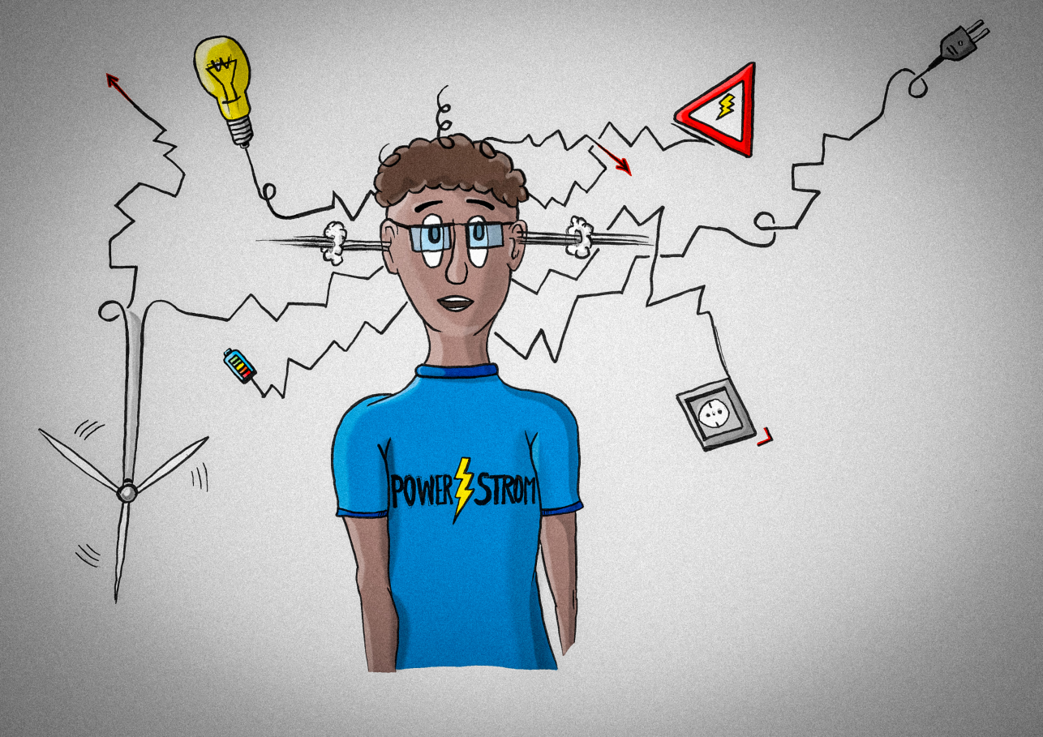

Arbeitsblätter
Folgende Arbeitsblätter stehen zur Verfügung:

 | Arbeitsblätter | - Arbeitsblatt 1 – Auftragsbestätigung  - Arbeitsblatt 2 – Stromrechnung

Arbeitsblatt 1
Auftragsbestätigung
(Anlage 1)

Mustafa bekommt einen Brief der Stadtwerke Maisenbohn. In dem Brief wird seine Stromversorgung bestätigt. Er hat sich bei den Stadtwerken angemeldet, als er in die neue Wohnung eingezogen ist.

Lesen Sie die folgenden Fragen.
Suchen Sie in dem Brief die entsprechenden Antworten.
Markieren Sie die Antworten in dem Brief:

- Worum geht es in diesem Brief?
- An wen kann sich Mustafa wenden, wenn er Fragen hat?
- Wo steht seine Kundennummer und seine Vertragsnummer?
- Wie hoch wurde sein Verbrauch eingeschätzt?
- Wie lassen sich die voraussichtlichen Stromkosten für 2018 berechnen?
- Wie hoch ist der Abschlag? Wann und wie oft ist er zu zahlen?
- Wie wurde der Abschlag berechnet?

Arbeitsblatt 2
Stromrechnung
(Anlage 3)

Mustafa bekommt eine Jahresrechnung (Strom) der Stadtwerke Maisenbohn.

Beantworten Sie folgende Fragen:
- Wie ist der Zählerstand zu Beginn des Abrechnungszeitraumes?
- Wie hoch ist der abgelesene Zählerstand und wie viel Strom wurde bis zur Ablesung verbraucht?
- Welcher Verbrauch wird zum Jahresende abgerechnet? Was ist eine Schätzung?
- Wo stehen die gezahlten Abschläge?
- Muss Mustafa nachzahlen? Oder bekommt er Geld zurück?
- Wie hoch ist der neue Abschlag?

3 Sammlung der Materialien für Lehrende

Folgende Materialien für Lehrende stehen zur Verfügung:

 | Beispielhafter  Moderationsplan | Didaktisch-methodischer Vorschlag, wie mit dem Materialset unterrichtet werden kann
 | Zusatzmaterialien | Über den Moderationsplan hinausgehende Hinweise und Unterlagen für Lehrende
 | - Didaktisch-methodische Hinweise | Tipps für die Arbeit mit dem Materialset sowie zum Ablauf einzelner variabler Unterrichtseinheiten
 | - Linkliste | Broschüren und Informationsseiten mit ergänzenden und weiterführenden Fachinformationen

3.1 Beispielhafter Moderationsplan
Der Moderationsplan bietet Ihnen in kurzer Form Hinweise zur Gestaltung der Lernangebote, inklusive Variationsmöglichkeiten. Auf die Angabe von Zeiten wird verzichtet, da diese flexibel im Sinne der Teilnehmendenorientierung angepasst werden sollen. Die Inhalte sind ausreichend für mindestens 90 Minuten.
Tipp: Sie können die ausgedruckten DIN-A4-Seiten in der Mitte zerschneiden und erhalten so handliche Moderationskarten.
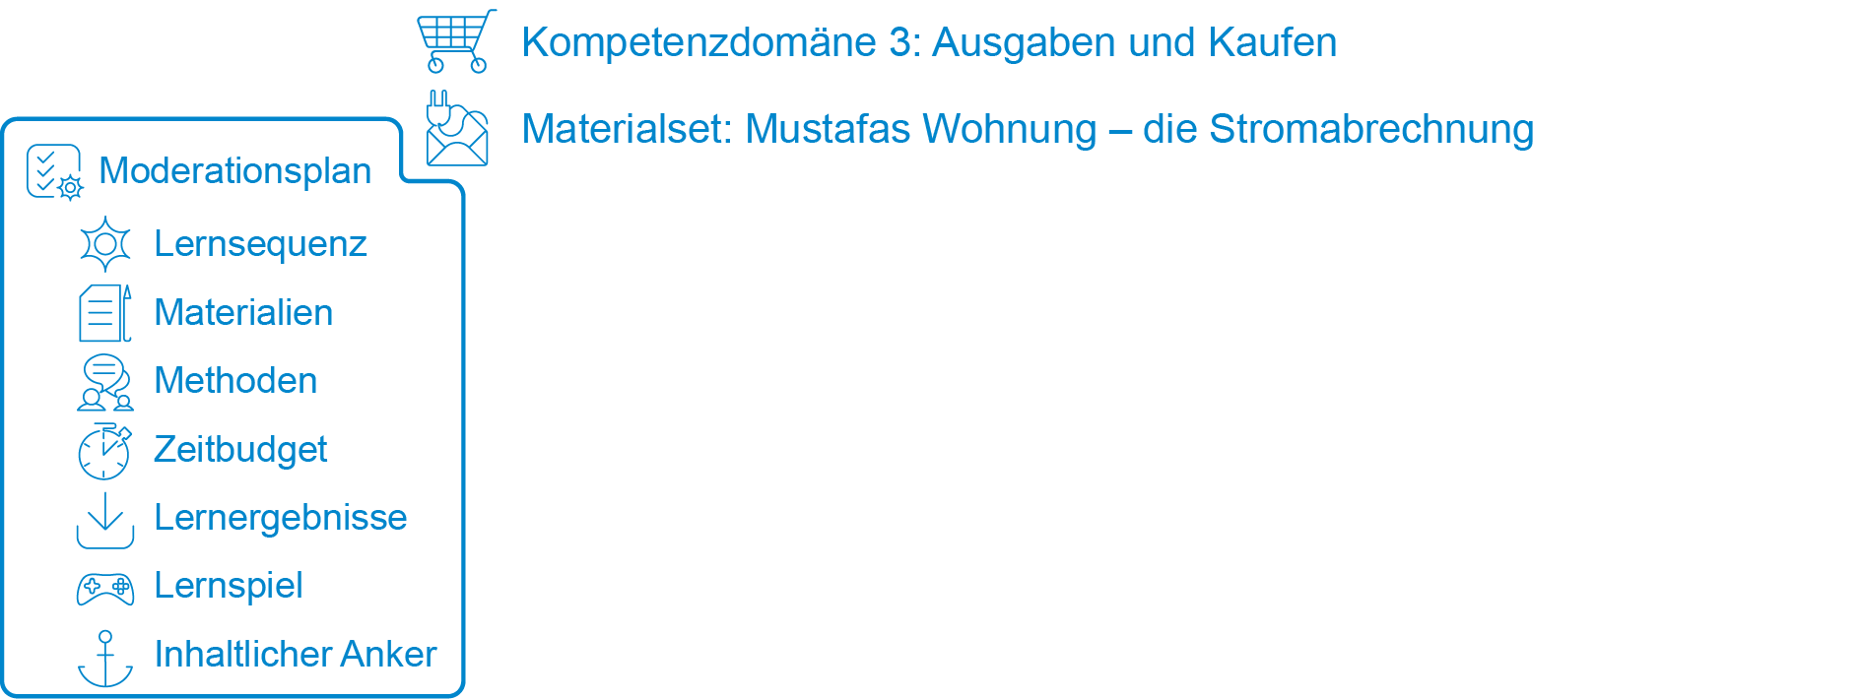


Notizen

Gestaltung der Lernsequenz Variationen
Startsequenz (Begrüßung & Einführung in das Thema unter Nutzung des narrativen Ankers) |  | Begrüßung & Einführung in das Thema; Überblick; Vorstellung der Familie Müller | Vorstellungsrunde  Fragen zur Strombereitstellung, z. B. „Woher kommt der Strom?“, „Wie kommt er ins Haus?“, „Warum muss man dafür bezahlen?“
 |  | Flipchart, Poster Familie Müller
 |  | Input und Plenum
Inhaltlicher Anker (narrative Geschichte) |  | Präsentation der Geschichte: Hördatei | Vor-/Mitlesen der Geschichte durch LP oder TN im Ausdruck
 |  | Abspielgerät (Handy, Laptop etc.) | Verständnisfragen/Wiederholung
 |  | Plenum | Rückmeldungen zur Geschichte



Gestaltung der Lernsequenz Variationen
Lern-sequenzen  (Kern- und Teilaufgaben) |  | Klärung der Kernaufgabe („Was muss Mustafa wissen, um eine hohe Nachzahlung zu vermeiden?“) | Brainstorming: sammeln von Ideen zum Vorgehen sowie Rückmeldung zu Erfahrungen
 |  | Plenum
 |  | Brief zur Stromabrechnung lesen; Zählerstand ablesen | evtl. bei Bedarf Begrifflichkeiten klären
 |  | AB 1 (Auftragsbestätigung), authentisches Material: Anlage 1 und 2
 |  | Partner- oder Kleingruppenarbeit; Beamer

Gestaltung der Lernsequenz Variationen
Lern-sequenzen  (Kern- und Teilaufgaben) |  | Stromrechnung | Fragen zur Diskussion: „Was kann man machen, wenn man kein Geld für die Nachzahlung hat?“, „Wer kann bei Verständnisproblemen helfen?“
Arbeitsblatt 2: Stromrechung
Authentisches Material: Anlage 3 (Rechnung)

 |  | Kleingruppen und Besprechung im Plenum, Beamer
 |  | Besprechung/ Vergleich der Ergebnisse



Gestaltung der Lernsequenz Variationen
Schluss-sequenz  (Reflexion und Feedback unter Nutzung des narrativen Ankers) |  | Reflexion; offene Fragen klären | Klärend zusammenfassen: Was sind die relevanten Informationen? Wo stehen sie im Brief?  Verschiedene Anbieter/Stromabrechnungen vergleichen
 |  | Flipchart
 |  | Plenum
 |  | Feedback | Mündliches Feedback (Stimmungsbild, z. B.: „Haben Ihnen die Aufgaben gefallen?“, „Haben Sie neue Informationen erhalten?“, „Waren die Informationen hilfreich?“)
 |  | Plenum

3.2 Zusatzmaterialien

3.2.1 Didaktisch-methodische Hinweise

Tipp zum Ablauf
Nach der Aktivierung des Vorwissens wird gemeinsam die Geschichte gelesen. Das Verständnis wird sichergestellt. Die Kernaufgabe wird im Plenum geklärt und in Partnerarbeit bearbeitet. Die verschiedenen Lösungen/Ideen werden auf einem Flipchart festgehalten. Es besteht die Möglichkeit, Nachfragen zu stellen.
Anschließend wird mit den Aufgabenblättern gearbeitet. Es gibt zwei Aufgaben. Bei Bedarf kann je eine Gruppe eine Aufgabe übernehmen. Zum Schluss werden die Ergebnisse aller Gruppen zusammengetragen.

Hinweise zum Arbeitsblatt 1 – Auftragsbestätigung
Die TN können hier üben, dem Brief „Vertragsbestätigung“ wichtige Informationen zu entnehmen. Die Fragen lenken die Aufmerksamkeit und helfen bei der Bearbeitung der Aufgabe. Die TN sollen dazu angehalten werden, im Dokument gezielt nach den relevanten Informationen zu suchen. Daher ist es empfehlenswert, zuerst die Frage zu lesen und anschließend im Text nach der Antwort zu suchen.
Wichtige Begriffe sollen auf Moderationskarten aufgeschrieben werden. Diese können bei Bedarf eingesetzt werden. Wenn die TN eigene Briefe mitbringen, eignen diese sich zum Vergleich. Auf diese Weise können die verschiedenen Formate solcher Briefe thematisiert werden. Hier, wie auch in den nachfolgenden Aufgaben, sollen die lokalen Beratungsstellen genannt werden.

Berücksichtigung der Werte, Einstellungen, Motivationen und Erfahrungen
LP stellt Fragen wie: Woher kommt der Strom? Warum muss man dafür zahlen? Dadurch können unterschiedliche Erfahrungen, die die TN bspw. aus anderen Ländern mitbringen, thematisiert werden.

Ergänzungen, Erweiterungen, Modifikationen

Weiterführende Aufgaben und Hinweise für heterogene Lerngruppen
- Bei manchen TN können didaktisch bearbeitete Briefe eingesetzt werden. Dabei kann sowohl die Sprache als auch die visuelle Gestaltung vereinfacht werden.
- Die Fachbegriffe und -ausdrücke aus den Briefen können bei Bedarf gezielt geübt werden. Das kann z. B. in Form von Karteikarten gemacht werden.
- Das Thema „Zählerstände ablesen“ kann mit Hilfe der Anlage 3 optional bzw. ergänzend bearbeitet werden. Es könnte darum gehen, die verschiedenen Zählerarten kennenzulernen. Sofern Mustafa nur Haushaltsstrom bezieht, und keinen Strom zum Heizen, hat er einen einfachen „Eintarifzähler“ oder einen „elektronischen Stromzähler“. Weitere Informationen zu Zählern finden sich in der Linkliste; Link 3.

Vorschläge zur Erweiterung des Materialsets:
Ergänzend zu den vorliegenden Materialien kann man Unterrichtseinheiten zum Thema „Stromsparen“ anschließen. Mit Aufgaben wie „Stromersparnis berechnen“ oder „Stromtarife vergleichen“ kann das Verständnis des Themas vertieft werden.

Verlinkungen und Verknüpfungen zu anderen Materialsets:
- Materialset „Max‘ erste Gehaltsabrechnung“: es geht ebenfalls um das Lesen und Verstehen von Abrechnungen und den entsprechenden Fachbegriffen
- Materialset „Mustafa braucht ein neues Handy – die Handytarife": Die Domänen Ausgaben und Kaufen werden vorrangig bearbeitet, mit dem Fokus auf einem Angebotsvergleich.
- Materialset „Opa Manfred ordnet sein Chaos“: Umgang und Aufbewahrung von Rechnungen, Verträgen, etc.
- Materialset „Opa Manfred hat finanzielle Probleme“: Umgang mit Rechnungen und Zahlungsaufforderungen; Prioritäten bei Zahlungen

3.2.2 Lösungsblätter
Lösungsvorschlag zum Arbeitsblatt 1
Auftragsbestätigung

Einen Brief zur Bestätigung des Versorgungsvertrags lesen
Lösungsvorschläge:
- Worum geht es in diesem Brief?
Um eine Bestätigung, dass Mustafa bei den Stadtwerken Maisenbohn ein Kunde ist.
Die wesentlichen Vertragsmerkmale wie Vertragsbeginn, Lieferbeginn, Jahresverbrauch, Abschlagsbetrag sowie Abschlagsfälligkeit werden festgelegt. Außerdem werden Vertragsdetails wie Arbeitspreis, Grundpreis, Vertragslaufzeit und Kündigungsfrist aufgeführt.
Im Beispiel gibt es keine Widerrufsbelehrung. Sie können aber erklären, dass es bei telefonisch, online und an der Haustüre abgeschlossenen Verträgen ein 14-tägiges Widerrufsrecht gibt.
- An wen kann sich Mustafa wenden, wenn er Fragen hat?
Eine Telefonnummer der Stadtwerke findet sich im Anschreiben.
- Wo steht seine Kundennummer und seine Vertragsnummer?
Sie steht im Adressblock oben rechts, neben den Fälligkeitsterminen.
4. Wie hoch wurde sein Verbrauch eingeschätzt?
Auf 1.850 kWh pro Jahr.
- Wie viel muss er monatlich zahlen und ab wann?
50 Euro. Das erste Mal am 26.Januar.
- Wie lassen sich die voraussichtlichen Stromkosten für 2018 berechnen?
Stromkosten berechnen sich aus einem verbrauchsunabhängigen Grundpreis und einem Arbeitspreis, der vom Verbrach abhängt.
→ Grundpreis: 8 Euro x 12 Monate = 96 Euro pro Jahr
→ Arbeitspreis: 26,99 Euro x 1.850 kWh = 499,32 Euro pro Jahr
→ Gesamtkosten: ca. 595 Euro pro Jahr
- Wie hoch ist der Abschlag, wann und wie oft ist er zu zahlen?
Der Abschlag beträgt 50,00€ und ist jeweils zum 26./27. des Monats 12 Mal zu zahlen.
- Wie wurde der Abschlags-Betrag berechnet?
Zunächst werden die Jahreskosten berechnet (Arbeitspreis mal Verbrauch plus Grundpreis, siehe Frage 5). Die Jahreskosten werden durch 12 Monate geteilt.

Lösungsvorschlag zum Arbeitsblatt 2
Stromrechnung
Die Kenntnisse aus der obigen Aufgabe sollen angewendet werden:
- Zählerstand zum Abrechnungsbeginn
- Zählerstand zum Abrechnungsende
- Arbeitspreis pro kWh
- Grundpreis
- Gezahlte Abschläge, Zahl der Abschläge

Die Lehrkraft kann die Stromabrechnung unter die Dokumentenkamera oder als Folie auf den OHP legen. So wird sichergestellt, dass alle TN die relevanten Informationen im Dokument finden.

Zu 1 und 2:
Nach zwölf Monaten liest der Netzbetreiber den Zählerstand ab oder man wird aufgefordert, den aktuellen Zählerstand mitzuteilen. Daraufhin kann der Stromanbieter den Strom-verbrauch genau berechnen. Damit man den Zähler dem jeweiligen Haushalt zuordnen kann, hat jeder Zähler eine Identifikationsnummer. Zum Zählerstände-Ablesen: siehe Anlage 2

Lösungsvorschläge
- Wie ist der Zählerstand zum Abrechnungsbeginn?
16.174 kWh

- Wie hoch ist der abgelesene Zählerstand und wieviel Strom wurde bis zur Ablesung verbraucht?
17.721 kWh; bis zum 28.11.2018 wurden 1.547 kWh verbraucht.

- Welcher Verbrauch wird zum Jahresende abgerechnet? Was ist eine Schätzung?
17.864 kWh – 16.174 kWh = 1.690 kWh
Nach der Ablesung im November wird der Verbrauch für Dezember geschätzt. Aufgrund dieses Jahresverbrauchs wird die Rechnung erstellt. Wichtig ist, dass die Lernenden darauf achten, dass die Schätzung ungefähr stimmt.

- Wo stehen die gezahlten Abschläge?
Auf dem letzten Blatt zur Rechnung stehen die gezahlten Abschläge.

- Muss Mustafa nachzahlen? Oder bekommt er Geld zurück?
Er bekommt Geld zurück, knapp 48 Euro.

- Wie hoch ist der neue Abschlag?
46 Euro im Monat

Ergänzende Fragen:
Was kann man machen, wenn man das Geld für die Nachzahlung nicht hat?
Wenn man das Geld für die Nachzahlung nicht aufbringen kann, kann man z. B.:
- mit dem Stromanbieter über eine Ratenzahlung sprechen,
- das Jobcenter um Kostenübernahme bitten, in Raten zurückzahlen,
- zum Sozialamt gehen,
- eine Schuldnerberatungsstelle aufsuchen.

Wer kann helfen, die Rechnung zu verstehen?
Lokale Beratungsstellen, der Energieanbieter.

3.2.3 Linkliste

 | Thema/Link | Link/Quelle
 | Musterrechnungen mit Erklärungen  Jahresstromabrech-nung | Hinweis:  fast alle Stromanbieter haben auf ihren Internetseiten Musterrechnungen und Verträge.  Schauen Sie sich die Seiten der örtlichen Anbieter an!
 | Den richtigen Anbieter finden.  Verbraucherzentale | www.verbraucherzentrale.de/wissen/energie/preise-tarife-anbieterwechsel/so-finden-sie-den-passenden-strom-oder-gastarif-6436
 | Übersicht über verschiedene Stromzähler  Verbraucherzentrale | www.verbraucherzentrale.nrw/wissen/energie/preise-tarife-anbieterwechsel/stromzaehler-analog-und-digital-vernetzt-und-intelligent-38447

Die einzelnen Materialien wurden von Ieva A. Ngahan in Zusammenarbeit mit dem CurVe II-Team entwickelt. Zahlen und Fakten sind im Jahr 2018 recherchiert worden.

